**МИНИСТЕРСТВО ЦИФРОВОГО РАЗВИТИЯ СВЯЗИ И МАССОВЫХ КОММУНИКАЦИЙ**

**Ордена Трудового Красного Знамени**

**Федеральное государственное бюджетное образовательное учреждение высшего образования**

**«Московский технический университет связи и информатики»**

Кафедра «Информатики»

**Отчет по лабораторной работе №1**

по дисциплине «Введение в Информационные технологии» на тему:

«Программирование на языке Python»

Выполнил: студент группы БФИ2101

Налипович Георгий Иванович

Проверил:

Мкртчян Грач Маратович

Москва

2021

Цель работы: изучить основные логические элементы в среде разработки Pycharm, символику и алгоритмы построения кода на языке программирования Python. Научиться загружать код на GitHub.

Задание

1. Написать программу на языке Python в среде Pycharm. Программа должна найти стороны треугольника, образующие треугольник с наибольшей площадью. Ввод данных производится посредством вызова пользовательского ввода. Программа должна вывести три найденные стороны, периметр и площадь этого треугольника.
2. Загрузить программу в репозиторий облачного сервиса GitHub.

Задание 1.

1. Написать функцию p от переменных x, y и z, которая вычислит полупериметр треугольника. Полупериметр треугольника понадобится для поиска площади треугольника по теореме Герона. Полупериметр равен полусумме всех сторон.



Рисунок 1 – Определение функции «p»

1. Написать функцию s от переменных x, y и z, которая вычислит площадь треугольника. По Теореме Герона потребуется брать квадратный корень, поэтому в начале программы вызвать модуль math.

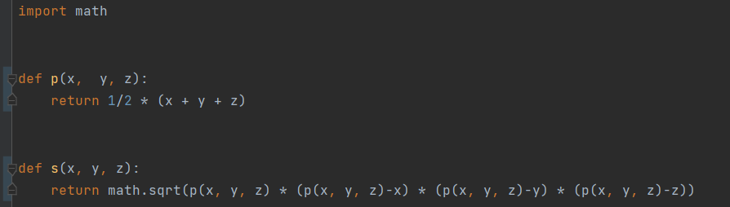

Рисунок 2 – Определение функции «s», вызов модуля math

1. Написать функцию, которая проверит смогут ли три стороны вообще стать треугольником.



Рисунок 3 – Определение функции «trch»

1. Пользователь сам будет вводить обрабатываемые данные, поэтому нужно вызвать пользовательский ввод. Пользователь будет вводить гипотетические стороны треугольника в виде чисел, разделенных пробелом. Тип введенной информации будет строчным поэтому введенную информацию нужно разбить на отдельные строчные данные как элементы массива и сделать их численными, для этого вызвать метод «split()», этот метод позволяет разбить строку на несколько строк разделенных заданным в коде символом. Получаем массив из строк. Нужно каждый элемент массива строк, сделать численным значением, для этого использовать функцию «enumerate()», использует на входе последовательность и нумерует каждое полученное в цикле значение, на выходе получаем кортеж из значений и индексов, далее каждое значение сделать числовым и забить в массив. Отсортировать значения по возрастанию. Вывести массив в консоли.

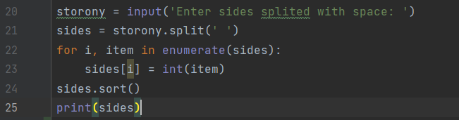

Рисунок 4 – Ввод данных, создание массива чисел

1. Прервать выполнение программы, если пользователь вводит числа меньше или равные нулю.

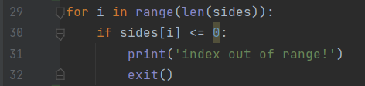

Рисунок 5 – Прерывание выполнения программы при условии

1. Вычислить площадь для трех соседних элементов массива (всех возможных троек), при условии, что они могут стать треугольником, если следующая площадь больше предыдущей, то сохранить в переменную площадь и длины сторон, вызывать написанные раньше функции.

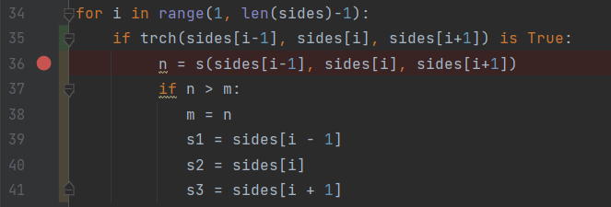

Рисунок 6 – Вычисление и сравнение площадей, сохранение результатов

1. Вывести полученные данные.

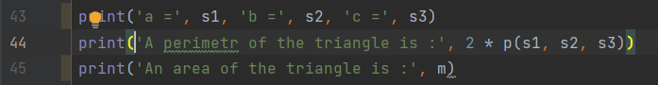

Рисунок 7 – Вывод данных

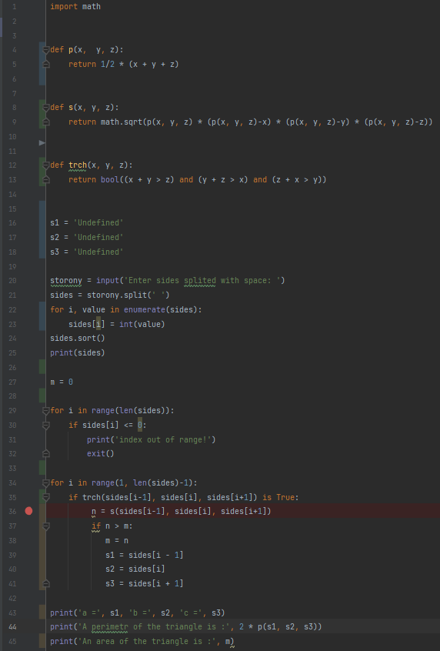

Рисунок 8 – Результат выполнения первого задания

Задание 2.

Нажать на Share project on GitHub.

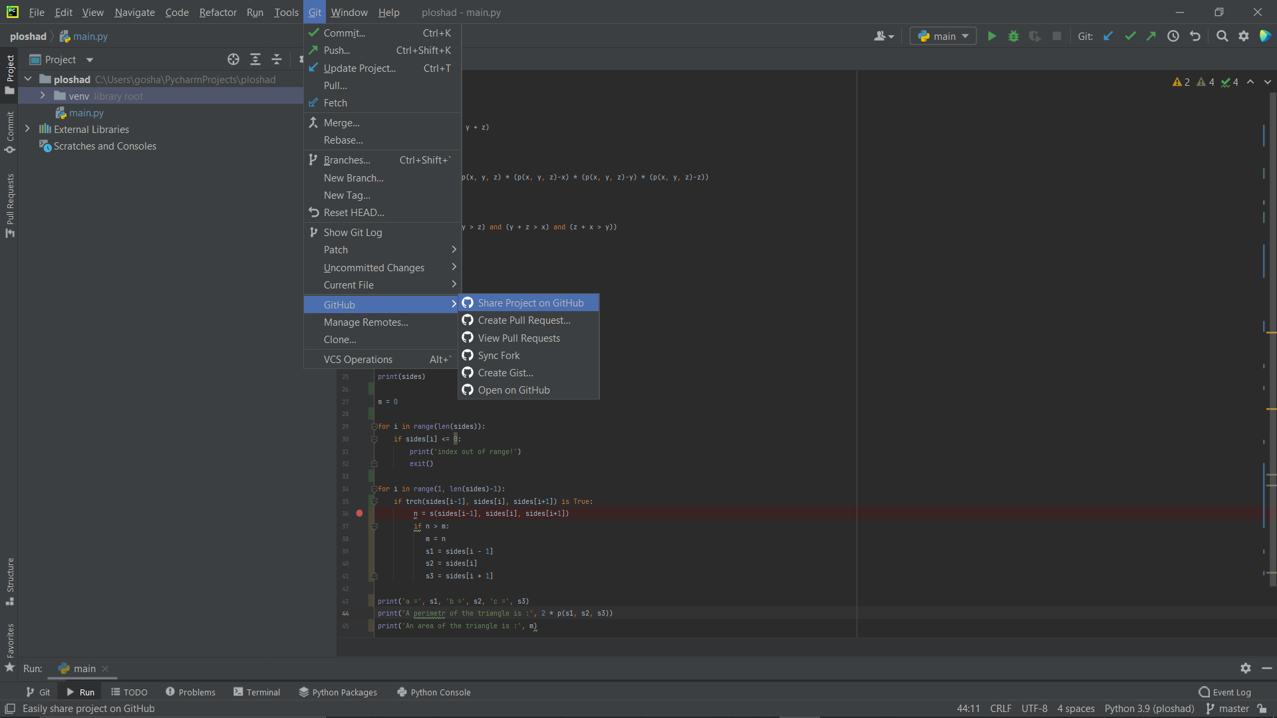

Рисунок 9 – результат задания 2.

Вывод

В результате выполнения лабораторной работы мы разобрались как писать программу на языке Python в среде программирования PyCharm. Узнали как загрузить свою программу в облачное хранилище.